MERIDIANO CAPITAL
BRAND GUIDELINES
Sistema de identidad de marca — Meridiano Capital & Urbannit
Fundada por Juan Jose Castillo
Asuncion, Paraguay — Version 1.0 — 2026

Indice

Como usar este documento
Este Brand Guidelines es el nucleo real y accionable del sistema de marca de Meridiano Capital y su sub-marca Urbannit. No es un manual de 250 paginas con relleno conceptual: es el conjunto de decisiones, reglas y activos que un diseñador, un desarrollador web, una imprenta o un community manager necesitan para producir cualquier pieza de comunicacion sin tener que preguntar dos veces.
Esta version 1.0 cubre siete sistemas: fundamento estrategico, sistema de logotipo, sistema cromatico, sistema tipografico, usos correctos e incorrectos, aplicaciones reales, y arquitectura de marca entre Meridiano Capital y Urbannit. Cada decision incluye su justificacion — no solo la regla, sino por que existe esa regla.
Principio rector: cada eleccion visual de esta marca — el simbolo, los colores, la tipografia — nace de algo especifico y verificable de la actividad de Juan Jose Castillo. Nada aqui es decorativo. Todo comunica un hecho real del negocio.

Parte 1 — Fundamento Estrategico
Antes de cualquier decision visual, una marca necesita saber exactamente que es, por que existe y a quien le habla. Esta seccion es el terreno sobre el que se planta todo lo demas — literalmente: el resto del manual son consecuencias visuales de estas paginas.

1.1 Brand Essence
La esencia de marca es la idea unica que Meridiano Capital debe ocupar en la mente de un inversor extranjero, reducida a su minima expresion. No es un eslogan — es el filtro interno contra el que se prueba cada decision futura, desde un nuevo servicio hasta el color de un boton en la web.
Precision con raices.
Precision, porque el simbolo de la marca es literalmente un instrumento de medicion tecnica (el mojon geodesico) y porque la propuesta de valor completa — estructuracion legal, fiscal, bancaria y de construccion — es un ejercicio de exactitud, no de intuicion comercial. Raices, porque a diferencia de un fondo internacional que aterriza en Paraguay sin historia, esta marca nace de 16 años de conocimiento real del terreno, literal y figurado.

1.2 Brand DNA — los cuatro pilares
El ADN de marca son los rasgos no negociables que deben sostenerse identicos aunque cambien el logo, el sitio web o la campaña de turno. Si alguno de estos cuatro pilares desaparece, la marca deja de ser Meridiano Capital, sin importar que tan bien se vea.
Pilar | Que significa en la practica
Tecnica antes que venta | Cada oportunidad de inversion se evalua primero con criterio de construccion — terreno, materiales, obra — y recien despues con criterio comercial. Nunca al reves.
Estructura legal-fiscal como producto | La cedula, la cuenta bancaria y la Sociedad Anonima no son tramites que se resuelven aparte: son parte del servicio, con el mismo nivel de cuidado que la eleccion del activo.
Gestion activa, no abandono | La relacion con el inversor no termina en el cierre de la operacion. Continua en la administracion del activo — el compromiso de rentabilidad se sostiene con trabajo, no con una promesa inicial.
Raiz paraguaya, mirada internacional | La marca no imita el lenguaje visual de un fondo de Miami o Nueva York. Habla desde Asuncion, con estandares que un inversor europeo o brasileño reconoce como serios.

1.3 Brand Promise
Convertimos capital extranjero en patrimonio paraguayo protegido, de punta a punta, con la misma precision con la que se traza un mojon en el terreno.
Esta promesa se cumple o se rompe en tres momentos medibles: (1) el inversor nunca queda solo frente a un tramite legal, bancario o fiscal paraguayo; (2) cada oportunidad que se le presenta fue evaluada con criterio tecnico de construccion, no solo comercial; (3) despues del cierre, alguien sigue respondiendo por la rentabilidad del activo. Cualquier pieza de comunicacion que no refuerce al menos uno de estos tres puntos esta fuera de estrategia.

1.4 Arquetipo de marca
Usamos el modelo de doce arquetipos de Carl Jung, adaptado a branding comercial. Meridiano Capital combina dos arquetipos — uno dominante y uno de soporte — porque una sola dimension no alcanza para describir el rol real del negocio.
Arquetipo | Rol | Por que aplica
El Sabio (dominante) | Guia con conocimiento tecnico a quien no conoce el terreno | Es el arquetipo de quien orienta con autoridad ganada por experiencia, no por marketing — coherente con 16 años de trayectoria y con el simbolo mismo de la marca (un punto de referencia)
El Gobernante (soporte) | Aporta estructura, control y orden a un proceso que de otro modo seria caotico | Explica el componente de estructuracion legal-fiscal y gestion patrimonial — la marca no solo aconseja, tambien administra y protege
Se descartaron deliberadamente el arquetipo del Explorador (demasiado asociado a riesgo/aventura, contradice la promesa de proteccion) y el del Heroe (demasiado centrado en el protagonismo de la marca por sobre el del cliente). Un inversor que llega a Meridiano Capital busca reducir incertidumbre, no vivir una aventura ni ceder protagonismo — busca a alguien que ya resolvio el camino.

1.5 Golden Circle (Simon Sinek)
Nivel | Contenido
POR QUE (Why) | Creemos que un extranjero no deberia tener que elegir entre invertir en un mercado con potencial real y hacerlo con proteccion tecnica y legal genuina. Hoy elige uno u otro; nosotros existimos para que no tenga que elegir.
COMO (How) | Uniendo en una sola operacion, gobernada por un solo responsable, lo que normalmente esta fragmentado entre un agente inmobiliario, un abogado, un contador y un administrador de propiedades que no se hablan entre si.
QUE (What) | Originacion de inversion, estructuracion legal-bancaria-fiscal, coinversion en desarrollo, gestion patrimonial (renta tradicional y temporal) y reposicionamiento de activos, en Asuncion, Paraguay.
La secuencia importa: casi toda la competencia comunica de afuera hacia adentro — empieza mostrando el 'que' (propiedades en venta) y nunca llega al 'por que'. Meridiano Capital comunica de adentro hacia afuera en cualquier pieza extensa (web, deck, brochure): primero la creencia, despues el metodo, al final el catalogo de servicios.

1.6 Manifiesto de marca
No mostramos departamentos.
Construimos el camino completo: del terreno al titulo, del titulo a la cedula, de la cedula al alquiler cobrado a tiempo.
Donde otros ven una comision, nosotros vemos una responsabilidad que sigue despues de la firma.
Medimos el terreno antes de venderlo, porque 16 años de construccion nos enseñaron que el error mas caro es el que no se ve a simple vista.
Un mojon no se mueve. Nosotros tampoco, una vez que el capital de alguien esta de por medio.

1.7 Tono de voz
El tono de voz se define mejor por tension — que es la marca versus que NO es, en cuatro ejes. Esto evita el error comun de manuales que solo listan adjetivos sueltos sin mostrar el limite.
Es | No es | En la practica
Preciso | Complicado | Usa terminos tecnicos (hurdle, carried interest, fideicomiso) pero siempre los explica en la misma oracion la primera vez que aparecen
Calido | Informal | Trata al inversor de forma cercana y humana, pero nunca usa jerga, memes o exceso de signos de exclamacion
Seguro | Arrogante | Afirma con autoridad ganada por datos y trayectoria; nunca desacredita a la competencia por nombre ni exagera proyecciones de rentabilidad
Directo | Brusco | Va al punto en la primera oracion de cualquier pieza; evita rodeos, pero mantiene cortesia y calidez en el cierre

1.8 Sistema de mensajes (tres capas)
Ya validado en el proceso de posicionamiento: ninguna frase unica puede optimizar simultaneamente para buscadores, emocion de marca y diferenciacion tecnica. Por eso el sistema de mensajes de Meridiano Capital se organiza en tres capas con funciones distintas.
Capa | Texto | Uso
1 — Categoria (SEO) | Real Estate & Desarrollo en Paraguay para Inversores Extranjeros | Titulo de sitio web, meta title, encabezado de LinkedIn
2A — Diferenciador (contraste) | No mostramos departamentos: construimos, estructuramos y gestionamos tu inversion. | Web, redes sociales, primer contacto — contextos de captacion
2B — Diferenciador (autoridad) | La mirada de un constructor, la precision de un estructurador legal, el cuidado de un gestor de patrimonio. | Deck de inversores, seccion Sobre Nosotros, pitch en profundidad
3 — One-liner largo | Ayudamos a inversores de Europa, Argentina y Brasil a construir y proteger patrimonio inmobiliario en Paraguay — desde la cedula y la cuenta bancaria hasta la gestion de la renta, con la mirada tecnica de 16 años desarrollando y construyendo. | Bio, seccion Quienes Somos, presentaciones

1.9 Posicionamiento formal
Para inversores extranjeros de Europa, Argentina y Brasil que quieren construir patrimonio inmobiliario en Paraguay sin conocer el terreno legal, bancario ni tecnico del pais, Meridiano Capital es el operador que estructura y gestiona la inversion de punta a punta. A diferencia de una inmobiliaria tradicional, cuya base es la intermediacion, la base de Meridiano Capital es la construccion: evaluamos, estructuramos y administramos con la mirada de quien construye, no de quien solo vende.

Parte 2 — Sistema de Logotipo
El logotipo de Meridiano Capital no es una forma elegida por gusto estetico. Es la traduccion visual directa del oficio que origina la marca: la medicion de terreno.

2.1 Concepto y construccion del isotipo
El simbolo se llama internamente 'el mojon' — en referencia al punto de triangulacion geodesica que un agrimensor deja fisicamente en el terreno para fijar una referencia exacta e inamovible. Se eligio este objeto, y no un simbolo abstracto de finanzas (graficos, flechas ascendentes, monedas), por tres razones estrategicas:
- Es un objeto real del oficio de construccion — no una metafora prestada del mundo financiero, que es donde compite toda la categoria (fondos, bancos, bienes raices genericos).
- Contiene el significado de la palabra 'Meridiano' sin ilustrarla de forma literal: un mojon fija un punto de referencia exacto, exactamente lo que hace un meridiano en un mapa.
- Es geometricamente simple — un triangulo, una linea, un punto — lo que garantiza legibilidad a cualquier escala, de un favicon de 16 pixeles a una fachada de edificio.
Construccion: un triangulo de trazo fino (la estructura de medicion), una linea base horizontal (el nivel del terreno) y un punto solido en el centroide del triangulo (el valor exacto que se fija — el capital). El punto es el unico elemento que lleva el color de acento (lapacho dorado): representa que el valor/capital es lo que se protege, mientras que la estructura tecnica (petroleo profundo) es lo que lo sostiene.

El isotipo — 'el mojon'. Version aislada para uso como marca de agua, favicon y perfiles sociales.

2.2 Logotipo primario — version horizontal
Es la version por defecto del logotipo, usada en el 90% de las aplicaciones: sitio web, papeleria, firma de email, documentos, presentaciones. Combina el isotipo a la izquierda con el nombre de marca en dos lineas a su derecha, en tipografia Lora.

Version primaria sobre fondo claro.

Version primaria invertida, sobre petroleo profundo.

2.3 Version vertical / apilada
Para espacios cuadrados o verticales donde la version horizontal no encaja sin reducirse en exceso: perfiles de redes sociales, sellos, packaging vertical, portadas de documentos.
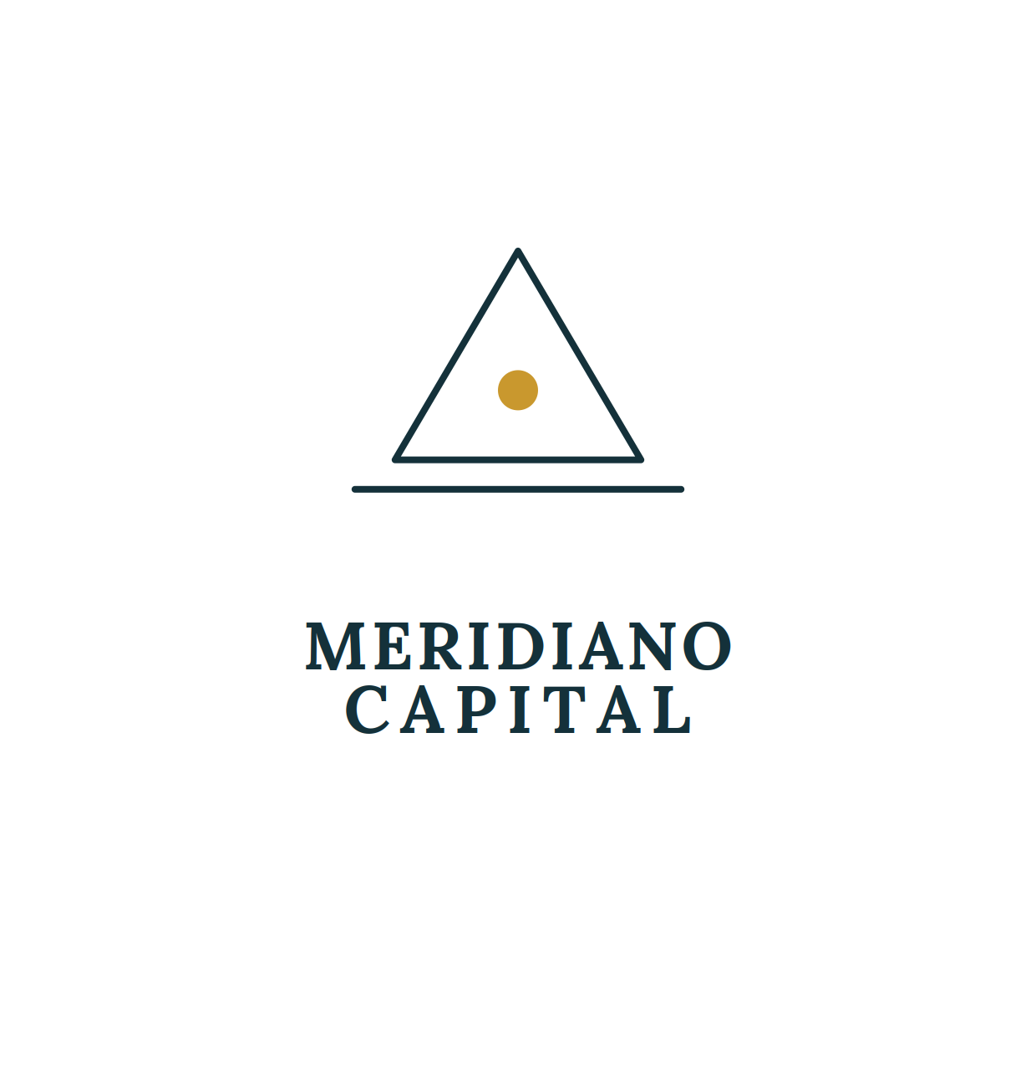
Version vertical — isotipo sobre nombre de marca centrado.

2.4 Versiones monocromaticas
Para aplicaciones de un solo color — grabado, bordado, fax, sellado en seco, o cualquier medio que no reproduzca color con fidelidad. La regla es simple: el punto dorado desaparece y se funde con el color unico de la pieza. Nunca se reemplaza por negro puro (que rompe la calidez de la paleta) — el color monocromatico por defecto es el petroleo profundo o, sobre fondos oscuros, blanco puro.

Version monocroma — petroleo profundo unico, sin acento dorado.

Version monocroma inversa, en blanco, sobre tierra colorada.

2.5 Zona de proteccion (clear space)
Ningun elemento ajeno a la marca — texto, imagen, borde de pagina, otro logotipo — puede invadir el area de seguridad alrededor del logotipo. La unidad de medida (X) es la altura del triangulo del isotipo en cada aplicacion especifica: X se recalcula proporcionalmente al tamaño del logo usado, nunca es un valor fijo en pixeles.
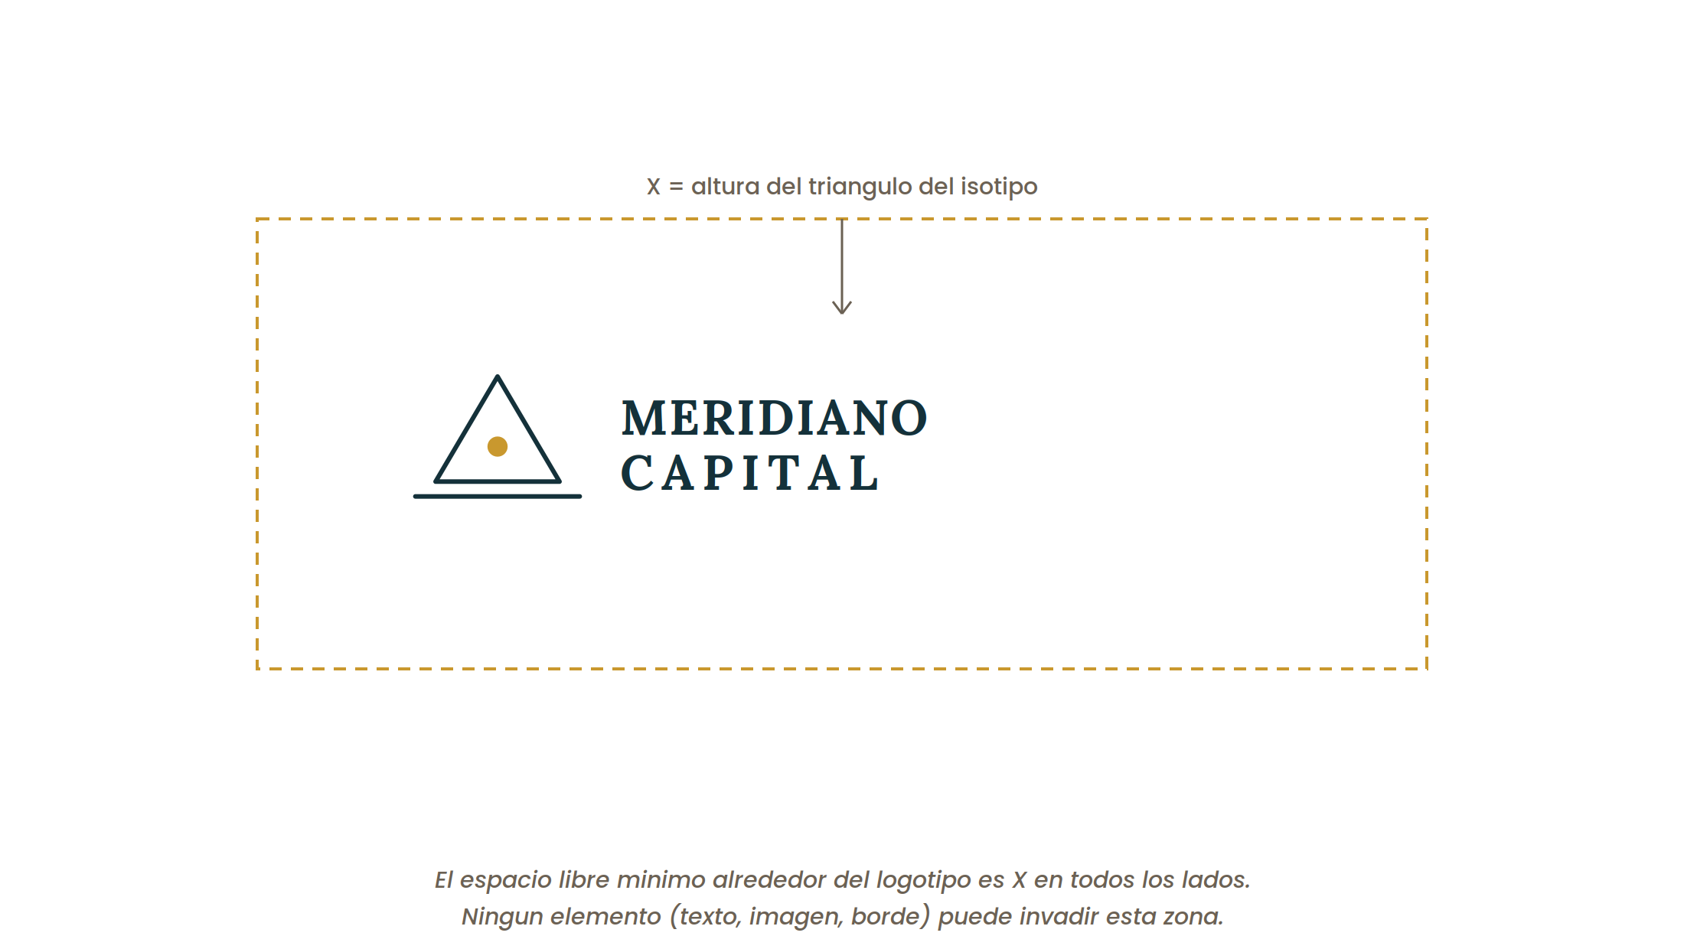
Zona de proteccion minima: X en los cuatro lados, medida en base a la altura del triangulo del isotipo.

2.6 Tamaño minimo
Por debajo del tamaño minimo el lockup completo pierde legibilidad, especialmente el punto dorado del centroide. La regla de reduccion es estricta: por debajo de 32px de alto (o 24mm en impresion), se usa exclusivamente el isotipo — nunca el logotipo completo con texto.
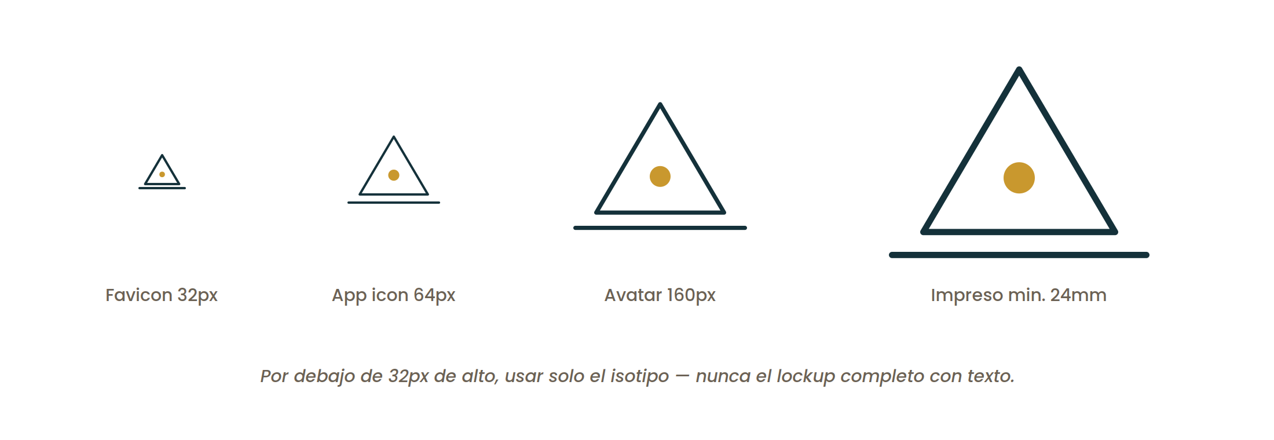
Tamaños minimos de referencia para pantalla e impresion.

Parte 3 — Sistema Cromatico
Cada color de esta paleta tiene una fuente verificable en la cultura y el oficio detras de la marca — ninguno fue elegido por tendencia de diseño ni copiado de la paleta estandar de finanzas (azul marino + dorado) que usa el resto de la categoria.

3.1 Paleta primaria — Meridiano Capital
Color | HEX | RGB | CMYK aprox. | Contraste vs. blanco
Petroleo profundo | #14313A | 20, 49, 58 | 66, 16, 0, 77 | 13.7 : 1
Tierra colorada | #8B3323 | 139, 51, 35 | 0, 63, 75, 45 | 8.1 : 1
Lapacho dorado | #C9982E | 201, 152, 46 | 0, 24, 77, 21 | 2.6 : 1
Crema | #F3EDE3 | 243, 237, 227 | 0, 2, 7, 5 | 1.2 : 1
Grey calido | #6B6154 | 107, 97, 84 | 0, 9, 21, 58 | 6.1 : 1
Fuente de cada color: el Petroleo profundo es la profundidad del cielo de Asuncion al atardecer sobre el Rio Paraguay — reemplaza al azul marino generico de fondo de inversion por algo con anclaje geografico real. La Tierra colorada es el color literal del suelo paraguayo bajo cualquier obra en construccion; ningun competidor puede reclamarlo con la misma honestidad porque ninguno construye con las manos. El Lapacho dorado toma su nombre y tono del arbol nacional del Paraguay en floracion — se usa exclusivamente como acento, nunca como color dominante.

3.2 Jerarquia y proporcion de uso
La proporcion recomendada sigue una logica 60/30/10 adaptada del estandar de diseño de interiores, aplicada a cualquier pieza de comunicacion — desde una diapositiva hasta el sitio web completo.
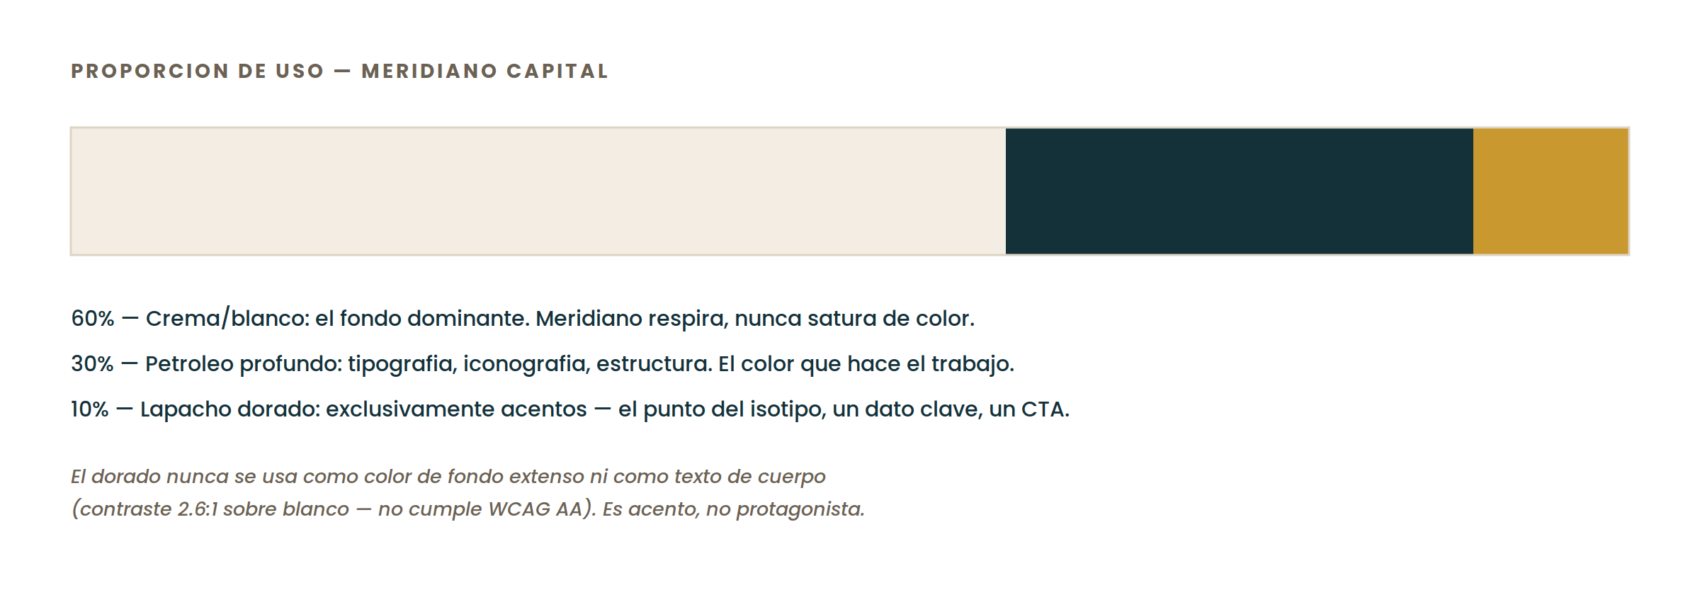
Proporcion de uso recomendada para Meridiano Capital.

3.3 Accesibilidad (WCAG)
Los valores de contraste de la tabla 3.1 estan calculados contra fondo blanco puro segun la formula de luminancia relativa del World Wide Web Consortium (WCAG 2.1). Dos reglas se derivan directamente de estos numeros:
- Petroleo profundo, Tierra colorada y Grey calido superan el umbral de 4.5:1 exigido para texto normal — pueden usarse como color de texto de cuerpo sobre fondo claro sin restriccion.
- Lapacho dorado NO cumple el umbral minimo (2.6:1) ni siquiera para texto grande (que exige 3:1). Regla obligatoria: el dorado nunca se usa como color de texto de cuerpo ni de titulares largos sobre fondo claro — solo como acento grafico (el punto del isotipo, un borde, un icono, un dato numerico aislado y de tamaño grande).

3.4 Paleta secundaria — Urbannit
Urbannit no es una variacion tonal de la paleta de Meridiano Capital — tiene su propio origen cultural, deliberadamente distinto, para que un huesped reservando una estadia nunca la confunda con la seriedad institucional de la marca madre.
Color | HEX | RGB | CMYK aprox. | Contraste vs. blanco
Ka'a verde | #45573A | 69, 87, 58 | 21, 0, 33, 66 | 7.8 : 1
Arena | #F1E8D8 | 241, 232, 216 | 0, 4, 10, 5 | 1.2 : 1
Carbon calido | #3A2E22 | 58, 46, 34 | 0, 21, 41, 77 | 13.2 : 1
Lapacho dorado (hilo de familia) | #C9982E | 201, 152, 46 | 0, 24, 77, 21 | 2.6 : 1
Ka'a (yerba, en guarani) es el primer gesto de hospitalidad paraguaya, anterior a cualquier palabra — de ahi el verde profundo como color dominante de una marca centrada en recibir huespedes. El Lapacho dorado aparece en ambas paletas de forma deliberada: es el unico hilo cromatico compartido entre marca madre y sub-marca, visible solo en el lockup combinado y en detalles minimos — nunca como color dominante en piezas de Urbannit.

Parte 4 — Sistema Tipografico
La pareja tipografica de Meridiano Capital combina una serif editorial con caracter (autoridad, permanencia) y una sans geometrica (claridad, funcion). Es deliberadamente el opuesto del serif clasico tipo Times o Georgia que usa el 90% de las firmas de inversion — necesitabamos algo con la misma seriedad pero sin verse a fotocopia de manual bancario de los años 90.

4.1 Tipografia primaria — Lora
Lora es una serif contemporanea con contraste caligrafico moderado: suficiente caracter para transmitir peso editorial en titulares y nombre de marca, sin caer en la decoracion excesiva de un serif ornamental. Uso exclusivo: nombre de marca, titulares principales (H1/H2), citas destacadas.
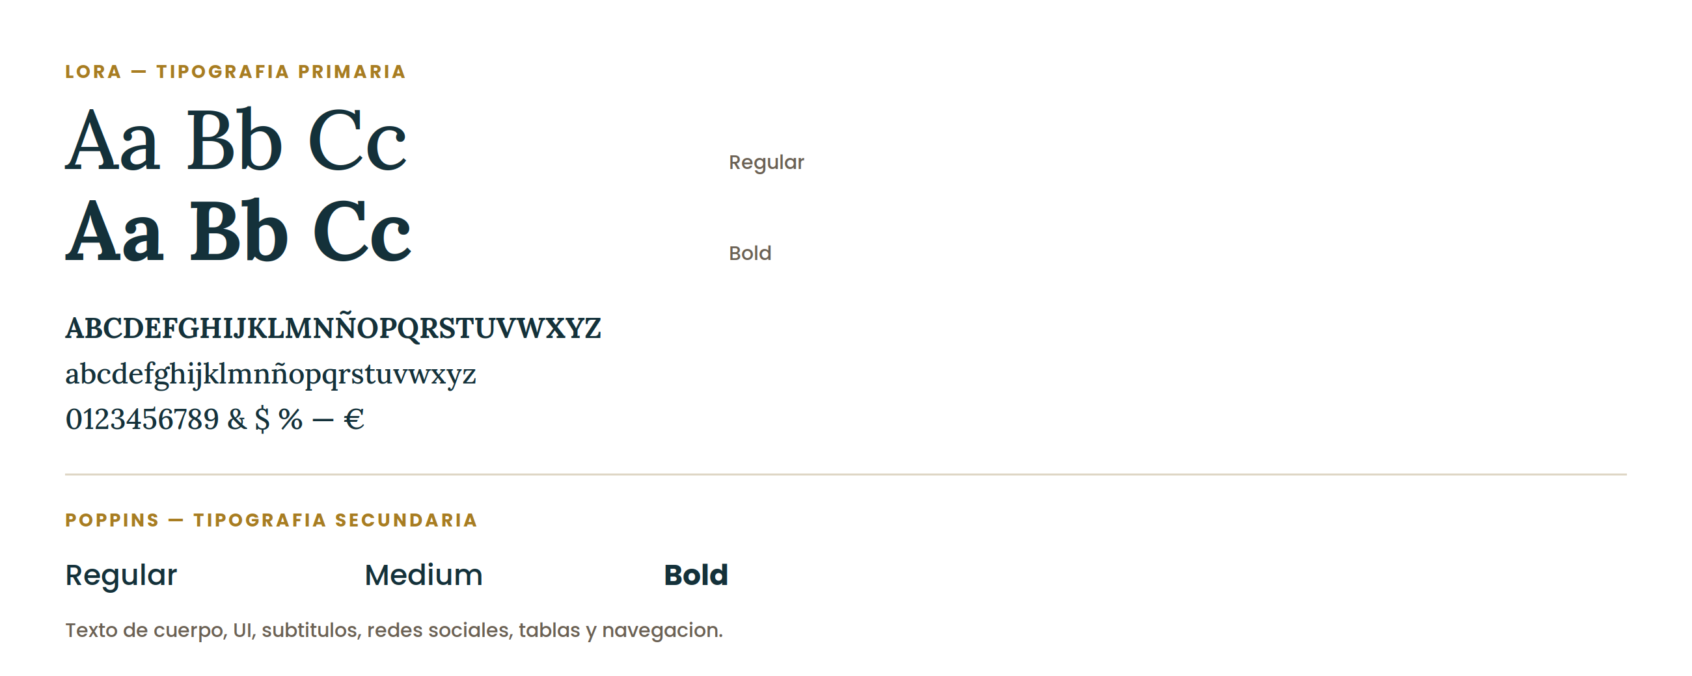
Especimen tipografico completo — Lora + Poppins.

4.2 Tipografia secundaria — Poppins
Poppins es una sans geometrica de trazo uniforme, alta legibilidad en pantalla y amplio soporte de pesos. Uso: texto de cuerpo, interfaz, tablas, subtitulos, etiquetas, redes sociales y cualquier contexto donde la lectura prolongada importa mas que el caracter tipografico.

4.3 Jerarquia tipografica
Nivel | Tipografia / peso | Tamaño (web, rem/px) | Tamaño (impreso, pt) | Uso
H1 | Lora Bold | 2.75rem / 44px | 32-36pt | Titulo principal de pagina o documento
H2 | Lora SemiBold | 2rem / 32px | 22-24pt | Titulo de seccion
H3 | Lora SemiBold | 1.4rem / 22px | 16-18pt | Subtitulo, encabezado de bloque
Body | Poppins Regular | 1rem / 16px | 10-11pt | Parrafo estandar
Caption / label | Poppins Medium | 0.8rem / 13px | 8-9pt | Pie de foto, etiquetas, metadatos
Eyebrow | Poppins Bold + tracking | 0.75rem / 12px | 8pt | Antetitulo en mayusculas, tracking +20

4.4 Tracking, interlineado y kerning
- Titulares (Lora): interlineado 1.05-1.15; tracking neutro (0), salvo en el nombre de marca completo en mayusculas, donde se aplica +10 a +15 para evitar que las letras se sientan apretadas a tamaños grandes.
- Cuerpo de texto (Poppins): interlineado 1.5-1.6 para lectura prolongada; tracking neutro.
- Eyebrows / antetitulos en mayusculas: tracking +20 a +30 obligatorio — el espaciado amplio es lo que distingue una etiqueta de un titulo mal jerarquizado.
- Nunca comprimir ni expandir tipografia manualmente (transformacion de ancho). Si una palabra no entra, se ajusta el tamaño de fuente o el ancho del contenedor — nunca el ancho del caracter.

4.5 Licencia y alternativas de sistema
Tanto Lora como Poppins son tipografias de codigo abierto distribuidas por Google Fonts bajo licencia SIL Open Font License — de uso gratuito e ilimitado, incluyendo uso comercial, sin costo de licenciamiento ni restriccion de instalacion en servidores o dispositivos de equipo. Esto es una decision estrategica deliberada: evita depender de licencias tipograficas costosas y garantiza que cualquier diseñador o desarrollador que trabaje con la marca en el futuro pueda acceder a las fuentes sin costo ni friccion.
Para entornos donde Lora y Poppins no esten disponibles (algunos clientes de correo electronico, versiones antiguas de Word), las alternativas de sistema son: Georgia o Cambria en reemplazo de Lora; Calibri o Arial en reemplazo de Poppins. Estas alternativas se usan unicamente por limitacion tecnica — nunca por preferencia.

4.6 Tipografia de Urbannit
Urbannit usa exclusivamente Poppins, en distintos pesos, para nombre de marca y cuerpo de texto — sin componente serif. Esta es una diferencia deliberada frente a Meridiano Capital: mientras la marca madre combina serif + sans para transmitir autoridad editorial, Urbannit simplifica a una sola familia porque su lenguaje es el de una app de hospedaje moderna, no el de una firma de inversion.
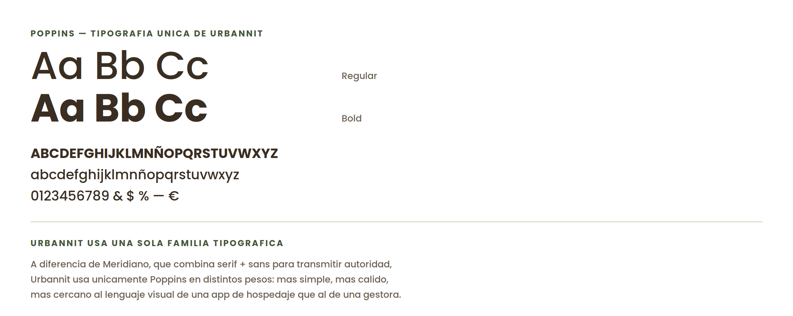
Especimen tipografico de Urbannit — familia unica Poppins.

Parte 5 — Usos Correctos e Incorrectos
Un logotipo se protege tanto por lo que se permite como por lo que se prohibe explicitamente. Esta seccion muestra ambos extremos con ejemplos reales, no solo con una lista de advertencias genericas.

5.1 Usos correctos
El logotipo primario esta diseñado para funcionar sobre cuatro fondos base sin perder legibilidad ni jerarquia entre isotipo y wordmark: blanco, petroleo profundo, tierra colorada y crema. La regla de seleccion es simple — sobre fondos claros (blanco, crema) se usa la version en petroleo profundo con punto dorado; sobre fondos oscuros o saturados (petroleo, tierra colorada) se usa la version invertida en crema con punto dorado, que se mantiene constante como unico elemento de acento en ambos casos.
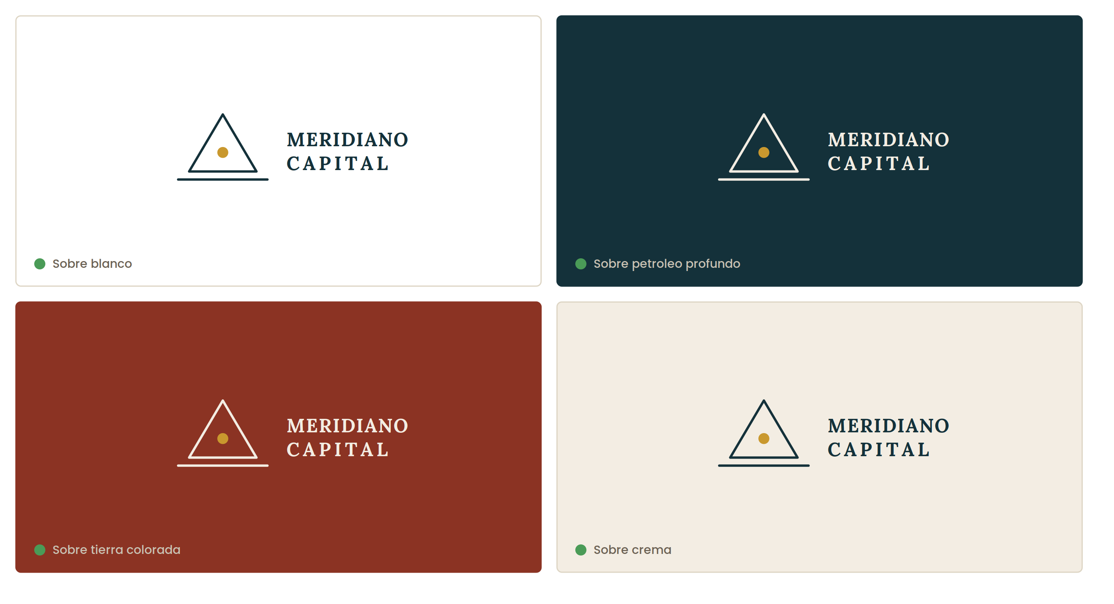
Cuatro aplicaciones correctas del logotipo primario.

5.2 Usos incorrectos
Las siguientes seis violaciones representan los errores mas frecuentes y mas dañinos para la integridad de una marca — no una lista exhaustiva, sino los que efectivamente ocurren cuando un logotipo pasa por manos sin briefing (un empleado armando una diapositiva, una imprenta ajustando un archivo, un community manager con apuro).
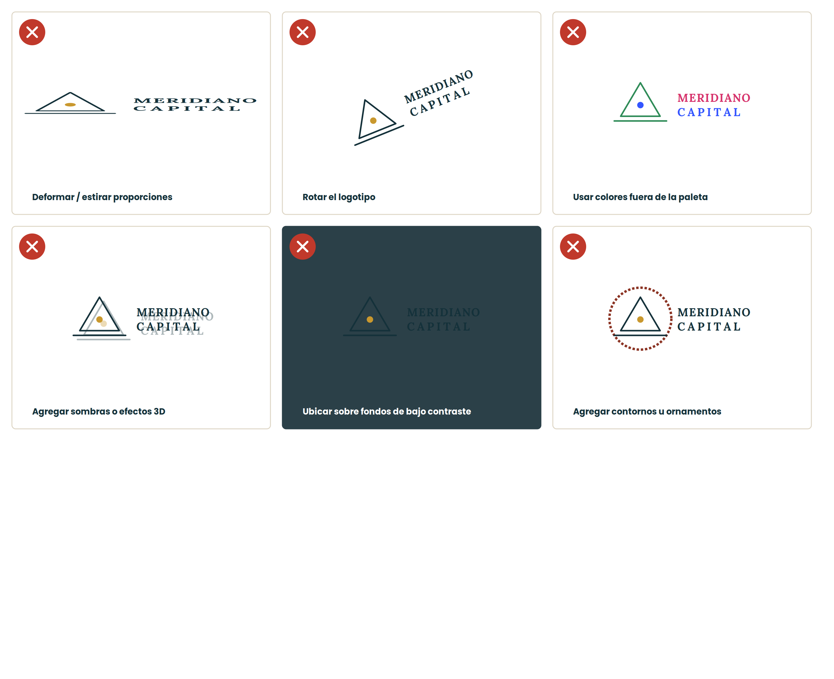
Seis violaciones reales, marcadas y nombradas.
Violacion | Por que esta prohibida
Deformar / estirar proporciones | Rompe la geometria exacta del triangulo (mojon) — un instrumento de medicion deformado comunica lo opuesto a precision
Rotar el logotipo | El mojon representa un punto de referencia fijo; rotarlo contradice el concepto central de la marca
Usar colores fuera de la paleta | Cada color tiene una fuente cultural especifica (Parte 3) — colores arbitrarios rompen esa narrativa y generan inconsistencia entre piezas
Agregar sombras o efectos 3D | La identidad es deliberadamente plana y editorial (inspirada en diseño suizo) — el volumen artificial la acerca a una estetica de los 2000 que se busco evitar
Ubicar sobre fondos de bajo contraste | Compromete la legibilidad y, en aplicaciones digitales, el cumplimiento de accesibilidad WCAG detallado en la Parte 3
Agregar contornos u ornamentos | Cualquier elemento no especificado en el sistema (marcos, dashed borders, glow) diluye la simplicidad que garantiza reconocimiento a cualquier escala

Parte 6 — Aplicaciones Reales
Esta seccion muestra la marca resuelta en las piezas que Meridiano Capital necesita mañana, no maquetas conceptuales de escenarios que no existen todavia (flotas de vehiculos, señaletica de un edificio que no se construyo). Cada aplicacion aqui es producible de inmediato por una imprenta o un diseñador con este manual.

6.1 Tarjeta de presentacion
Formato estandar 89 x 51mm. Anverso en petroleo profundo con isotipo, nombre y cargo de la persona; reverso en crema con el logotipo institucional centrado — el reverso funciona como pieza de marca pura, sin informacion personal, para que la tarjeta sea reutilizable si cambia el titular del cargo.
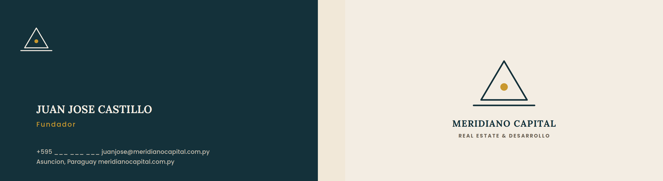
Tarjeta de presentacion — anverso (izquierda) y reverso (derecha).

6.2 Hoja membretada
El membrete se ubica en el margen superior izquierdo, a tamaño reducido (ver Parte 2.6, tamaño minimo), dejando el cuerpo del documento completamente libre para contenido. El pie de pagina lleva unicamente los datos institucionales minimos — nombre, ciudad, sitio web — sin telefono ni direccion fisica, que varian con mas frecuencia y se comunican mejor en la firma de email.
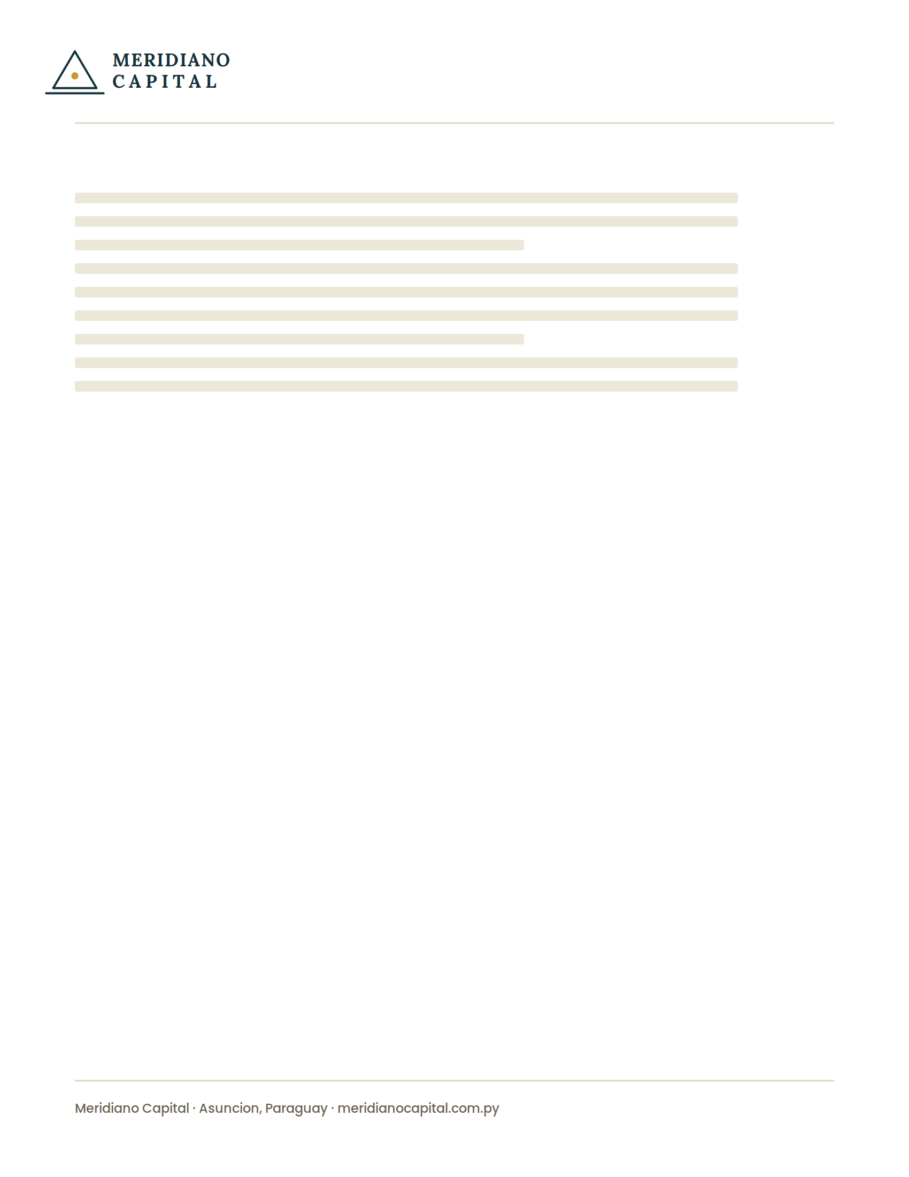
Hoja membretada — plantilla base.

6.3 Firma de email
La firma usa una barra vertical de lapacho dorado como unico elemento decorativo — coherente con la regla de la Parte 3 de que el dorado se reserva para acentos puntuales, nunca para bloques de color extensos. El isotipo aparece pequeño, a la derecha, sin competir con la informacion de contacto.
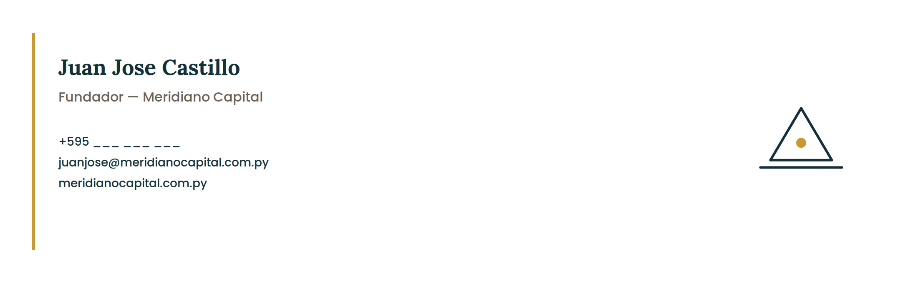
Firma de email estandar.

6.4 Plantilla de red social — post cuadrado
Formato 1080x1080px (Instagram/LinkedIn feed). Fondo en tierra colorada — el color mas distintivo y menos usado por la competencia, lo que garantiza reconocimiento inmediato en un feed saturado de azules corporativos. Estructura fija: isotipo centrado arriba, eyebrow en dorado, titular en Lora, firma de marca en la base.
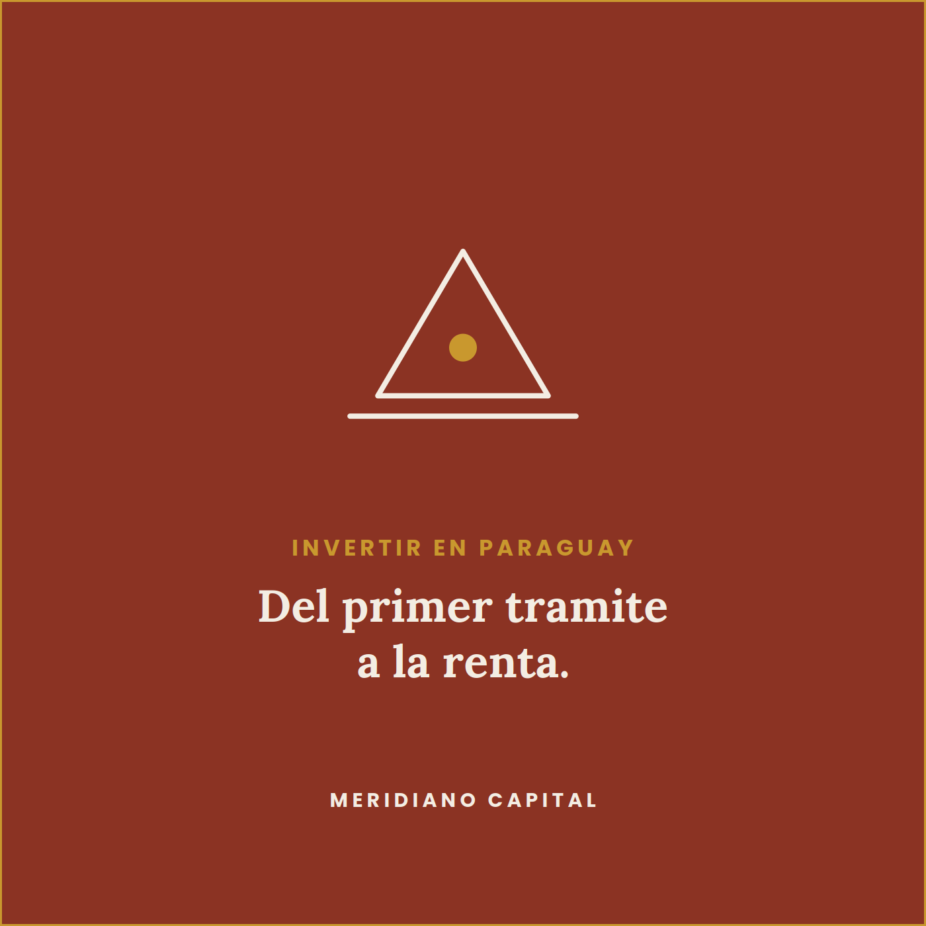
Plantilla base para posts de Instagram y LinkedIn.

6.5 Portada de LinkedIn
Formato 1584x396px. Fondo en petroleo profundo (version institucional), con el logotipo horizontal y la Capa 2A del sistema de mensajes (Parte 1.8) como refuerzo de posicionamiento — visible sin necesidad de hacer scroll ni clic adicional.
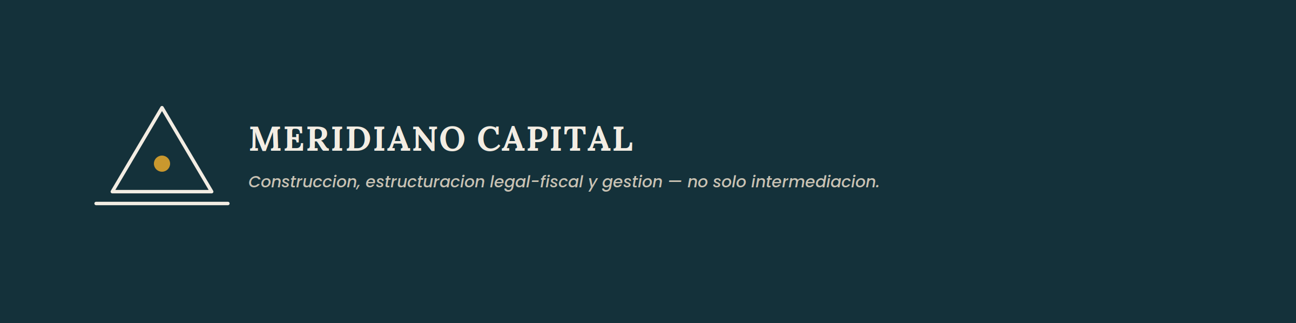
Portada de perfil de LinkedIn.

Parte 7 — Arquitectura de Marca: Meridiano Capital & Urbannit
Toda empresa con mas de una linea de negocio con publicos distintos enfrenta la misma decision: una sola marca para todo, o varias marcas separadas. La eleccion correcta depende del grado de superposicion de publico y de cuanto valor de marca ya existe en el nombre principal.

7.1 Los tres modelos posibles
Modelo | Descripcion | Por que se descarto o se adopto
Branded House | Una sola marca para todo (ej. Google Maps, Google Drive) | Descartado: el circuito de renta temporal necesita un tono calido y hospitalario que diluiria la seriedad institucional que un inversor extranjero espera de Meridiano Capital
House of Brands | Marcas totalmente independientes, sin relacion visible (ej. Procter & Gamble) | Descartado: renunciar a la conexion visible desperdicia la confianza y trayectoria de 16 años que Juan Jose Castillo ya construyo — Urbannit partiria de cero en credibilidad
Endorsed Brand (adoptado) | La sub-marca tiene identidad propia pero exhibe visiblemente el respaldo de la marca madre (ej. Marriott endosa Courtyard by Marriott) | Es el unico modelo que resuelve ambas necesidades a la vez: Urbannit puede hablarle a un huesped con voz propia, mientras hereda la credibilidad y el respaldo legal de Meridiano Capital frente a cualquier duda

7.2 Diagrama de relacion
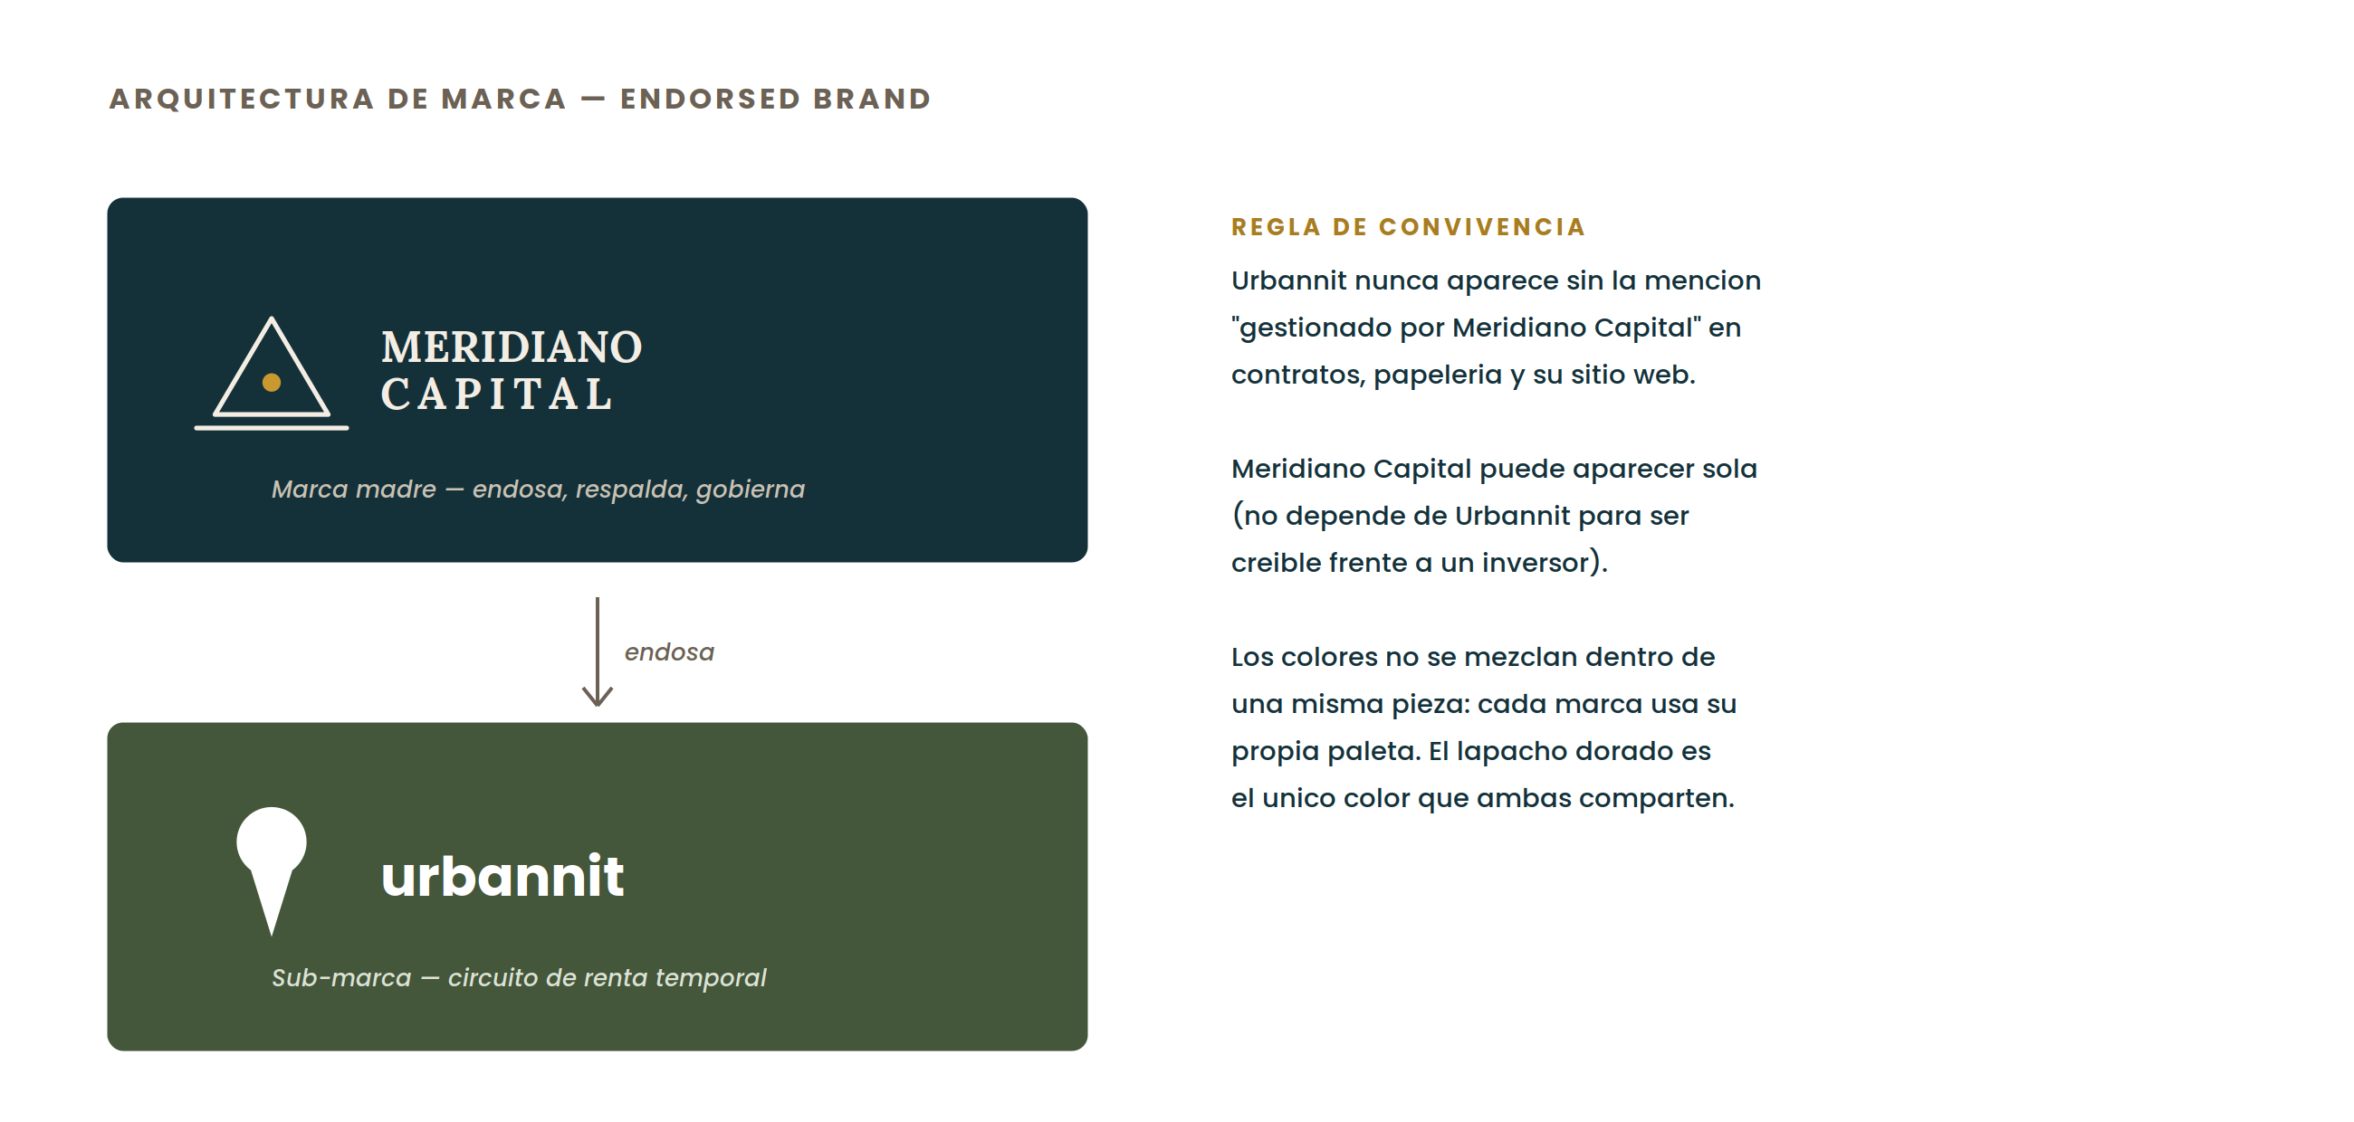
Meridiano Capital como marca madre; Urbannit como marca endosada.

7.3 Reglas de convivencia
- Urbannit nunca aparece sin la mencion 'gestionado por Meridiano Capital' en contratos, papeleria formal y su sitio web — puede omitirse en redes sociales de contenido liviano (posts de Instagram, historias) donde el contexto ya establecio la relacion.
- Meridiano Capital puede aparecer sola en cualquier contexto — no depende de Urbannit para ser creible frente a un inversor institucional.
- Los sistemas cromaticos y tipograficos de ambas marcas nunca se mezclan dentro de una misma pieza grafica: cada marca usa su paleta y tipografia completas segun lo definido en las Partes 3 y 4. El lapacho dorado es el unico color compartido, y aparece exclusivamente en el lockup combinado o como acento minimo.
- El isotipo de Urbannit (la cerradura) nunca se combina visualmente con el isotipo de Meridiano Capital (el mojon) en un simbolo hibrido — ambos coexisten como elementos separados y completos, nunca fusionados.

7.4 Sintesis de sistemas por marca
 | Meridiano Capital | Urbannit
Publico | Inversores institucionales y particulares extranjeros | Huespedes de estadias cortas; en segundo plano, propietarios del circuito temporal
Tono | Preciso, con autoridad tecnica | Calido, hospitalario, cercano
Color dominante | Petroleo profundo + tierra colorada | Ka'a verde
Tipografia | Lora (titulares) + Poppins (cuerpo) | Poppins (unica familia)
Isotipo | El mojon (triangulo + punto) | La cerradura (circulo + trapecio)
Relacion legal | Marca madre, titular del contrato con el propietario | Sub-marca operativa, mencionada en el contrato como circuito gestionado

Cierre — Gobernanza de Marca
Este documento es un sistema vivo, no un archivo cerrado. Las siguientes reglas minimas de gobernanza aseguran que la marca se mantenga consistente a medida que el equipo crece mas alla de una sola persona.
- Toda pieza nueva (web, presentacion, papeleria, redes) debe verificarse contra las Partes 5 (usos correctos e incorrectos) antes de publicarse.
- Cualquier excepcion a una regla de este manual — por ejemplo, un pedido de un cliente institucional con su propio manual de co-branding — debe documentarse por escrito y aprobarse antes de producirse, no despues.
- Los archivos fuente (logotipo vectorial, paleta, tipografias) deben vivir en una unica carpeta maestra controlada por Juan Jose Castillo o quien designe como responsable de marca — nunca copias sueltas editadas por distintos colaboradores.
- Este manual se versiona: cualquier cambio sustancial (nuevo color, nueva sub-marca, cambio de tipografia) genera una nueva version numerada, con fecha y registro de que cambio y por que.
Version 1.0 — establece el sistema fundacional completo: fundamento estrategico, sistema de logotipo, sistema cromatico, sistema tipografico, usos correctos e incorrectos, aplicaciones reales y arquitectura de marca entre Meridiano Capital y Urbannit.

